Questions sur Le Petit Prince
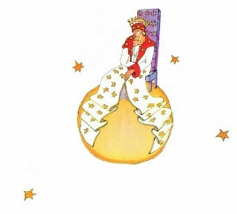
Chapitre 10
- Pourquoi le petit prince voulait-il visiter les astéroïdes? ____________________________________________________________
____________________________________________________________
- Qui habitait le premier astéroïde (325)? Décris cette personne ainsi que la planète qu'il habite. ____________________________________________
____________________________________________________________
- Qui est le petit prince, selon le roi? Pourquoi? _______________________
____________________________________________________________
- Sur quoi règne le roi? __________________________________________
- Malgré l'opinion du roi, quelques-uns de ses ordres n'étaient pas raisonnables. Lesquels? ________________________________________
____________________________________________________________
- Comment le roi montre-t-il la sagesse? Trouve trois exemples. ________________________________________________________________________________________________________________________
- Pourquoi le petit prince veut-il partir? Comment le fait-il sans peiner le roi? ___________________________________________________________
- Comment le roi essaie-t-il de persuader le petit prince de rester sur sa planète? ____________________________________________________
____________________________________________________________

